**BACCALAURÉAT PROFESSIONNEL**

**Gestion - Administration**

**ÉPREUVE E2**

**GESTION ADMINISTRATIVE DES RELATIONS AVEC LE PERSONNEL**

**SUJET**

**AUVERGNE ALU**

Durée : 3 H

Coefficient : 4

**Session 2017**

Ce sujet se compose de **28** pages numérotées de **1/28** à **28/28**.

Dès que le sujet vous est remis, assurez-vous qu'il est complet.

**Le sujet se compose de 4 dossiers indépendants.**

La calculatrice est autorisée conformément à la circulaire n° 99-186 du 16 novembre 1999.

Aucun document n’est autorisé.

**Les annexes A et B sont à rendre avec la copie à la fin de l’épreuve.**

|  |  |
| --- | --- |
| **SOMMAIRE** | **Barème indicatif**  **sur 80 points** |
| **Dossier 1 – Organisation de l’accueil et de l’intégration d’un nouveau salarié**  *Compétence principale* :  *Appliquer un programme d’accueil*  *Tâches principales :*  *Préparation des éléments du mot d’accueil*  *Présentation du programme de la demi-journée d’intégration* | **15** |
| **Dossier 2 – Gestion du déplacement d’un salarié**  *Compétence principale :*  *Préparer et contrôler des déplacements*  *Tâches principales :*  *Préparation d’une note de frais*  *Proposition d’améliorations d’un document*  *Proposition de dispositifs alternatifs* | **25** |
| **Dossier 3 – Traitement des demandes d’information des salariés sur des éléments de paie**  *Compétences principales :*  *Renseigner et contrôler la vraisemblance des états préparatoires aux bulletins de salaire*  *Apprécier la nature et le degré de confidentialité de l’information à destination du personnel*  *Tâches principales :*  *Proposition d’éléments de réponse*  *Préparation d’éléments de réponse*  *Rédaction d’une note explicative* | **20** |
| **Dossier 4 – Évaluation et analyse des risques professionnels relevant de la sécurité**  *Compétence principale :*  *Produire des supports associés aux procédures santé-sécurité*  *Tâches principales :*  *Repérage des risques professionnels*  *Calcul et analyse des risques encourus*  *Proposition de conseils de prévention* | **15** |
| **Présentation, soin, orthographe et syntaxe** | **5** |

Liste des documents

|  |  |
| --- | --- |
| Document 1 - Notes de Mme DURANTON  Document 2 - Extrait de la charte éthique  Document 3 - Sommaire du livret d’accueil  Document 4 - Courriel de M. RIVIERE  Document 5 - Extrait de l’agenda partagé  Document 6 - Tickets de péage, de parking, notes de restaurant  Document 7 - Facture hôtel  Document 8 - Fiche salarié  Document 9 - Extrait du site www.chefdentreprise.com  Document 10 - Courriel de M. RIVIERE  Document 11 - Bulletin de salaire du mois d’avril de Mme ZIETEK  Document 12 - Bulletin de salaire simplifié du mois de mai de Mme ZIETEK  Document 13 - Message de M. DUPONT  Document 14 - Extrait du site : [www.service-public.fr](http://www.service-public.fr)  Document 15 - Extrait des tableaux de suivi des personnels  Document 16 - Informations sociales  Document 17 - Extrait du document unique : évaluation des risques par unité de travail  Document 18 - Extrait du document unique : nature des risques professionnels  Document 19 - Constats du danger lié aux déplacements et à la circulation | Page 10  Page 11  Page 12  Page 12  Page 13  Page 14  Page 15  Page 16  Page 17  Page 18  Page 19  Page 20  Page 21  Page 21  Page 22  Page 23  Page 24  Page 25  Page 26 |

La société AUVERGNE ALU a été fondée en 1986 par Mme Sylvie DURANTON, dirigeante actuelle. L’entreprise compte aujourd’hui 20 salariés.

AUVERGNE ALU est l’un des fabricants nationaux de menuiseries aluminium qui a su développer des métiers complémentaires en métallerie et serrurerie. L’entreprise est spécialisée dans les chantiers professionnels en neuf ou en réhabilitation tels que les logements, les bureaux, les équipements publics, les équipements culturels et sportifs ou encore les établissements de santé.

Situés stratégiquement en Auvergne Rhône-Alpes, le siège social et le site de production permettent une disponibilité optimale pour les démarches après-vente, pour la livraison ou encore pour la pose des réalisations partout en France.

Les prestations AUVERGNE ALU sont dédiées aux organisations : collectivités, grandes entreprises, PME-PMI, commerçants. La qualité de leurs prestations est le résultat de nombreuses années d’expérience en milieu industriel.

Ce savoir-faire leur a permis d’acquérir 3 valeurs fondamentales qui sont aujourd’hui des engagements forts :

* Service,
* Rigueur,
* Organisation.

C’est une entreprise responsable qui a mis en œuvre des procédures qui permettent de respecter l’environnement lors de la fabrication.

Depuis sa création, Mme DURANTON a toujours investi dans les Ressources Humaines en privilégiant une politique d’intégration et de formation du personnel. Elle est également très soucieuse de la sécurité de ses salariés.

Vous travaillez en qualité de gestionnaire administratif rattaché au service des Ressources Humaines, sous la responsabilité de M. Renaud RIVIERE.

E:\BAC PRO 3 ANS usb\2015-2016\E2 SUJET 2017\documents\LOGOpetit (3).jpg

**Organigramme de la société AUVERGNE ALU au 1er juin 2017**

FICHE D’IDENTITÉ

Raison Sociale : AUVERGNE ALU

Dirigeante : Madame Sylvie DURANTON

Statut juridique : Société par actions simplifiée (SAS) au capital de 38 250 €

Adresse : ZA LE PETIT CHAMP

63430 PONT-DU-CHÂTEAU

Téléphone/Télécopie : 04.73.83.51.51/04.73.83.51.71

Site internet : [www.auvergne-alu](http://www.auvergne-alu).fr

Courriel Direction : [sduranton@auvergne-alu.fr](mailto:sduranton@auvergne-alu.fr)

Courriel Ressources Humaines : [rriviere@auvergne-alu.fr](mailto:rriviere@auvergne-alu.fr)

RCS : Clermont-Ferrand B 334 366 531

SIRET : 334 366 531 000 21

NAF : 2512Z

N° Intracommunautaire : FR 0433436653100021

Effectif : 20

Convention collective : Industries de la métallurgie et des constructions mécaniques

Durée hebdomadaire : 37 heures

Horaires d’ouverture : Lundi au jeudi 8 h – 12 h/13 h 30 – 17 h 30 Vendredi 8 h – 13 h

**DOSSIER 1 : Organisation de l’accueil et de l’intégration d’un nouveau salarié**

La société a récemment décroché un marché important concernant la réhabilitation d’un bâtiment public à Clermont-Ferrand (63).

Après plusieurs entretiens, Mme DURANTON a décidé de recruter M. FOREST, un nouveau dessinateur au service Étude et Coordination Atelier pour pallier ce surcroît d’activité. Il intègrera l’entreprise le lundi 26 juin 2017.

L’accueil des nouveaux salariés est une préoccupation majeure pour l’entreprise. Par exemple, un livret d’accueil leur est remis afin de faciliter leur intégration. À l’occasion de l’embauche de M. FOREST, Mme DURANTON envisage une mise à jour de ce document qui est en place depuis quelques années. Elle organise une réunion à ce sujet.

Aux tâches de gestion administrative courantes, s’ajoutent aujourd’hui de nouvelles activités liées à l’accueil et à l’intégration d’un nouveau salarié.

* 1. **Préparer les éléments du mot d’accueil qui sera intégré en première page du livret. Mme DURANTON procèdera à la rédaction finale. (Composition sur la copie)**

Ressources à disposition :

* Notes de Mme DURANTON (document 1)
* Extrait de la charte éthique (document 2)
* Sommaire du livret d’accueil (document 3)

M. RIVIERE vous demande d’organiser la demi-journée d’intégration de M. FOREST qui aura lieu le 26 juin de 9 h à 12 h. Vous serez force de proposition pour compléter le déroulement de la matinée.

**1.2 Faire une proposition argumentée du déroulé horaire. (Composition sur la copie)**

Ressources à disposition :

* Courriel de M. RIVIERE (document 4)
* Extrait de l’agenda partagé (document 5)

**DOSSIER 2 : Gestion du déplacement d’un salarié**

L’entreprise est équipée depuis 5 ans du logiciel AUTOCAD qui est utilisé pour la CAO (Conception Assistée par Ordinateur). Une mise à jour a été effectuée en avril 2017. M. RIVIERE a souhaité que M. Maxime BESSEDE, responsable du Service Étude et Coordination Atelier, participe à une formation de 2 jours sur Paris (départ avec sa voiture personnelle le 25 et retour le 26 mai 2017). Suite à ce déplacement, M. BESSEDE devra assurer la formation auprès de son équipe.

Afin de couvrir ses frais de déplacement, M. RIVIERE lui a accordé une avance sur frais de 150 €. Pour uniformiser les pratiques de l’ensemble du personnel, un modèle de note de frais a été mis en place par M. RIVIERE.

**2.1 Préparer la note de frais de M. BESSEDE afin de tester ce document avant sa diffusion à l’ensemble du personnel. (Annexe A à rendre avec la copie)**

Ressources à disposition :

* Tickets de péage, de parking, notes de restaurants (document 6)
* Facture hôtel (document 7)
* Fiche salarié (document 8)

**2.2 Suite à ce test, indiquer les éventuelles améliorations à apporter à ce document et préciser en quoi cela faciliterait le travail du gestionnaire administratif. (Composition sur la copie)**

Soucieuse de la maîtrise des coûts, Mme DURANTON a constaté quelques dérives sur les frais de déplacement. Au cours d’un salon professionnel, elle a entendu parler de la « CARTE AFFAIRES » et semble intéressée par ce dispositif. Elle s’interroge sur l’opportunité d’utiliser cette carte.

**2.3 Afin d’aider Mme DURANTON dans son choix, présenter, de manière synthétique, les avantages et les inconvénients de cette carte, pour le salarié et pour l’employeur. (Composition sur la copie)**

Ressource à disposition :

* Extrait du site www.chefdentreprise.com (document 9).

**DOSSIER 3 : Traitement des demandes d’information des salariés sur des éléments de paie**

Depuis le mois de mai, en accord avec l’ensemble des salariés, l’entreprise a décidé d’opter pour le bulletin de salaire simplifié qui deviendra obligatoire en 2018. Pour autant, ce changement de forme du bulletin a entrainé des interrogations chez quelques salariés. M. RIVIERE vous transmet la demande de Mme Ophélie ZIETEK.

**3.1 Proposer les éléments de réponse à l’intention de M. RIVIERE. (Composition sur la copie)**

Ressources à disposition :

* Courriel de M. RIVIERE (document 10)
* Bulletin de salaire du mois d’avril de Mme ZIETEK (document 11)
* Bulletin de salaire simplifié du mois de mai de Mme ZIETEK (document 12)

M. Paul DUPONT, dessinateur au service Étude et Coordination atelier, a laissé un message téléphonique pour signaler qu’une erreur a été commise sur son bulletin de salaire.

**3.2 Préparer les éléments de réponse pour M. DUPONT. (Composition sur la copie)**

Ressources à disposition :

* Message de M. DUPONT (document 13)
* Extrait du site [www.service-public.fr](http://www.service-public.fr) (document 14)
* Extrait des tableaux de suivi des personnels (document 15)

Dans le cadre de la dématérialisation des bulletins de salaire, l’entreprise, depuis le mois de janvier, envoie par courriel avec pièce jointe à chaque salarié son bulletin de salaire à partir du PGI.

L’expert-comptable qui contrôle les comptes en fin d’exercice a alerté   
Mme DURANTON sur la non-conformité réglementaire de cette procédure de diffusion. Celle-ci vous charge d’étudier la documentation remise par l’expert-comptable afin de lui remettre une brève note explicative.

**3.3 Rédiger une note explicative sur la procédure à mettre en œuvre pour régulariser cette situation. (Composition sur la copie)**

Ressource à disposition :

* Informations sociales (document 16)

**DOSSIER 4 : Évaluation et analyse des risques professionnels relevant de la sécurité**

Les salariés des différentes unités de travail sont exposés quotidiennement à des risques professionnels :

* Chutes d’objets,
* Vibrations,
* Coupures, piqûres,
* Brûlures,
* Poussières dans les yeux…

Les résultats de l’évaluation des risques professionnels doivent être formalisés dans un document unique. Il permet d'effectuer l'inventaire des risques identifiés, leur classement ainsi que les propositions d’actions à mettre en œuvre. Le document unique est obligatoire et il doit être mis à jour régulièrement. Mme DURANTON souhaiterait que vous analysiez certains points de ce document.

**4.1 Indiquer quels sont les risques qualifiés de niveau « fort » et préciser quelles sont les unités de travail concernées. (Composition sur la copie)**

**4.2 Afin d’interpréter de façon plus précise la lecture du document unique, Mme DURANTON vous demande de compléter le tableau «Analyse des risques potentiels». (Annexe B à rendre avec la copie)**

Ressources à disposition :

* Extrait du document unique : évaluation des risques par unité de travail (document 17)
* Extrait du document unique : nature des risques professionnels (document 18)

Suite à une recrudescence récente des accidents liés aux déplacements et à la circulation, Mme DURANTON souhaiterait avoir des conseils de prévention. Elle vous remet un constat des dangers liés à ce risque.

**4.3 Proposer à Mme DURANTON** **des conseils de prévention. (Composition sur la copie)**

Ressource à disposition :

* Constats du danger lié aux déplacements et à la circulation (document 19)

**DOCUMENT 1 : Notes de Mme DURANTON**



*Réunion du 12 Juin 2017*

*MISE À JOUR DU LIVRET D’ACCUEIL*

*Présents : S. DURANTON, R. RIVIERE, N. BARD*

*Livret d’accueil 🡒 document indispensable à remettre au salarié dès son ~~entrée~~ arrivée dans l’entreprise.*

*Intégrer un mot d’accueil 🡒 l’intituler «le mot de la Directrice».*

*Rappels :*

*Préciser les objectifs du livret : comprendre le fonctionnement de notre ~~organisation~~ société, trouver des informations concrètes et des conseils utiles.*

*Identifier trois éléments très importants de la charte éthique.*

*~~Rappeler~~ Indiquer quelques ~~idées~~ thèmes essentiels repérés sur le sommaire du livret.*

*Prévoir de souhaiter la bienvenue au salarié et une bonne lecture.*

E:\BAC PRO 3 ANS usb\2015-2016\E2 SUJET 2017\documents\LOGOpetit (3).jpg**DOCUMENT 2 – Extrait de la charte éthique**

**LA CHARTE ÉTHIQUE**

**EXIGENCE GÉNÉRALE**

Garantir notre performance à long terme pour l’ensemble de nos clients et rechercher continuellement efficacité et innovation au bénéfice de nos clients et du service public.

**AUDACE** 😐

Vivre le présent avec optimisme et construire l’avenir avec créativité.

**COHÉSION** ☺

Mobiliser l’ensemble de nos forces avec un véritable esprit d’équipe.

**RESPECT DE L’INDIVIDU** ☺

Respecter les nouvelles législations : normes de sécurité, amélioration des compétences avec la formation. De plus, nous sommes très attentifs à l’évolution interne de nos collaborateurs : chacun a la possibilité de développer ses compétences par la formation et d’évoluer dans l’organisation de l’entreprise en fonction des opportunités et des performances individuelles.

**TRANSPARENCE** ☺

Préserver la confidentialité de notre savoir-faire et des informations internes sur lesquels repose la pérennité de notre équipe. Notre Société assure à ses collaborateurs et à ses clients une totale transparence dans ses actions et sur sa situation. Pour cela, nous favorisons la communication, nous travaillons et collaborons de manière loyale, en interne comme avec nos partenaires externes.

**ORGANISATION** 😐

L’entreprise Auvergne Alu est structurée avec notamment un pôle administratif chantiers, un pôle étude qui travaille en étroite collaboration avec les autres services.

**SAVOIR FAIRE ET INNOVATION** ☺

Maîtrise des nouvelles techniques pour pouvoir anticiper ainsi les attentes de nos clients. Volonté de rendre nos produits et nos services toujours plus performants.

**LES PLUS**

La confiance favorise l’implication et la prise de responsabilité entre les collaborateurs. 😐

La rigueur avec des procédures de contrôle, un suivi régulier et une définition précise du besoin améliorant la satisfaction des clients. 😐

La souplesse donne plus de disponibilité pour traiter les demandes urgentes.

L’innovation avec la recherche de nouvelles méthodes d’organisation et dans l’optimisation des ressources pour rester compétitif.

**😐 IMPORTANT ☺ TRÈS IMPORTANT**

**DOCUMENT 3 – Sommaire du livret d’accueil**

E:\BAC PRO 3 ANS usb\2015-2016\E2 SUJET 2017\documents\LOGOpetit (3).jpg

***SOMMAIRE***

***L’ENTREPRISE***

Historique Page 1

Activité Page 2

Nos valeurs Page 3

Organigramme Page 4

***VOTRE ARRIVÉE DANS L’ENTREPRISE***

Votre équipe de travail Page 5

Votre mission Page 6

Votre horaire de travail Page 7

Votre visite médicale Page 8

***VOS OBLIGATIONS***

Règlement intérieur Page 9

Sécurité Page 10

***L’ENTREPRISE ET VOUS***

Votre bulletin de paie Page 11

Vos congés et absences Page 12

La formation professionnelle Page 13

Les Représentants du personnel Page 14

La mutuelle Page 15

Vos interlocuteurs Page 16

**DOCUMENT 4 - Courriel de M. RIVIERE**

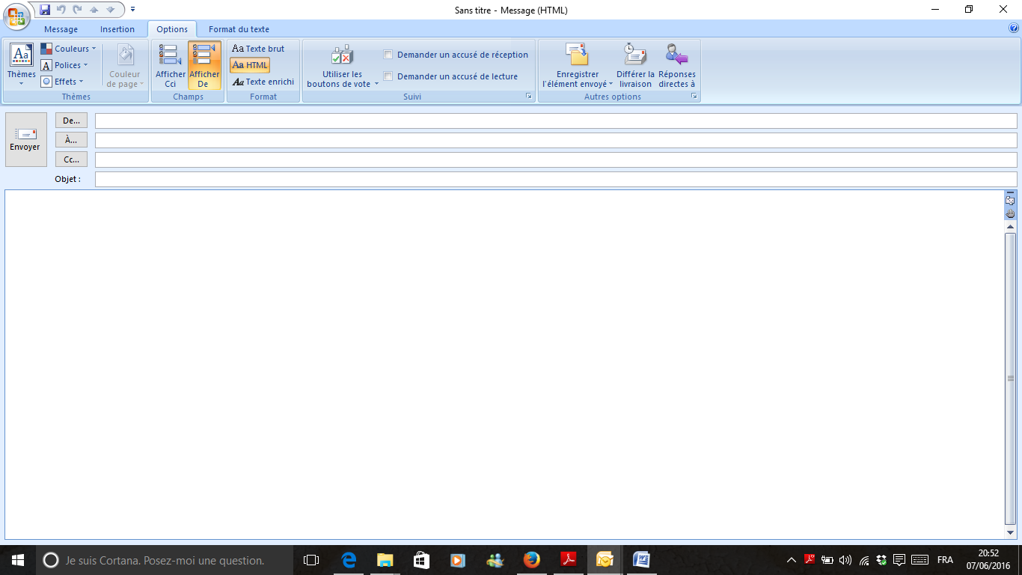

Bonjour,

Afin d’accueillir au mieux Monsieur FOREST, je vous demande de préparer le programme de la première demi-journée qui sera consacrée à son intégration. N’oubliez pas :

* de prévoir un accueil café avec l’ensemble du personnel (30 minutes)
* de planifier un rendez-vous avec Madame DURANTON (20 minutes)
* de visionner la vidéo de l’entreprise (15 minutes)

Monsieur FOREST devra aussi régulariser son dossier administratif (prévoir 30 minutes au plus).

Ses collègues déjeuneront avec lui.

Bonne journée.

Renaud RIVIERE

Programme accueil nouveau salarié

gestadm@auvergne-alu.fr

rriviere@auvergne-alu.fr

**DOCUMENT 5 : Extrait de l’agenda partagé**

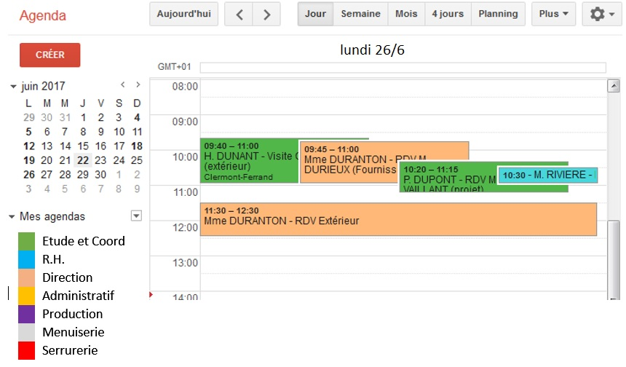

**DOCUMENT 6 : Tickets de péage, de parking, notes de restaurants**

|  |  |  |  |
| --- | --- | --- | --- |
| **25/05/2017** | 18h58 | 840800 |  |
| 200 875 300 | N° : 015 | BGV |  |
|  |  |  |  |
|  | |  |  |
| **1 Menu douceur** | | 19,20 € |  |
| Total Taxes et services compris : | | |  |
| Dont TVA 10 % |  | 1,75 € |  |
| Total HT |  | 17,45 € |  |
|  |  |  |  |
|  |  |  |  |
| **CREMONIN Restauration SAS** | | |  |
| 83, rue de Charolais | |  |  |
| 75012 PARIS |  |  |  |
| RCS PARIS B 424 987 626 | | |  |
| FR 31 424 987 626 | |  |  |
| Merci de votre visite | | |  |
|  |  |  |  |

|  |  |  |
| --- | --- | --- |
| AUTOROUTES PARIS-RHIN-RHONE | | |
|  |  |  |
| **RECU** | | |
| N° R3080832434641200052 | | |
| Date………… | | **26/05/17** |
| Sortie……… | | Clermont Fd |
| Entrée………. | | PARIS |
| Classe-tarif..1 | | **Km..406** |
|  |  |  |
| Prix HT…… | | 30,67 € |
| TVA 20%..... | | 6,13 € |
| PRIX TTC… | | 36,80 € |
| RECU VALANT FACTURE | | |
| COMPLETER AU VERSO | | |
|  |  |  |
| Paiement…… | | CB | |
| N° carte:…… | | XXX45231 |
|  |  |  |

|  |  |  |  |
| --- | --- | --- | --- |
| AUTOROUTES PARIS-RHIN-RHONE | | |  |
|  |  |  |  |
| **RECU** | | |  |
| N° R3080832434620300048 | | |  |
| Date………… | | **25/05/17** |  |
| Sortie……… | | Paris |  |
| Entrée………. | | Clermont Fd |  |
| Classe-tarif..1 | | **Km..406** |  |
|  |  |  |  |
| Prix HT…… | | 30,67 € |  |
| TVA 20%..... | | 6,13 € |  |
| PRIX TTC… | | 36,80 € |  |
| RECU VALANT FACTURE | | |  |
| COMPLETER AU VERSO | | |  |
|  |  |  |  |
| Paiement…… | | CB | |
| N° carte:…… | | XXX45231 |  |
| Distance totale Paris/Clermont-Ferrand  par route : 424 Km | | |  |

|  |  |  |  |  |  |
| --- | --- | --- | --- | --- | --- |
| LE GLOBE TROTTER | | | | |  |
| 1 place Beraudier | | | | |  |
| TEL.: 01 45 48 57 18 | | | | |  |
|  |  |  | | |  |
|  |  |  | | |  |
|  |  | 26-mai-2017 | | |  |
|  | | | | | |
| Table 42 | |  |  |  |  |
|  |  |  |  |  |  |
| **1 REPAS CCOMPLET** | |  | * | 34,40 |  |
| 1 CAFE | |  | * | 2,60 |  |
| Sous total | |  | * | 37,00 |  |
| Dont TVA 10 % | |  |  |  |  |
| TOTAL TTC EURO | |  | 37,00 | |  |
|  | | | | | |
| SERVICE COMPRIS. | | | | | |

|  |  |  |  |  |  |  |  |  |  |
| --- | --- | --- | --- | --- | --- | --- | --- | --- | --- |
| |  | | --- | | NE PAS PLIER | | | |  | | |  | | |
| MAIRIE DE PARIS | | | | | | | | |
| Stationnement payant | | | | | | | | |
|  | | | 75 PARIS | | |  | | |
| 4,80 EUR | | | DEBIT | | |  | | |
| D : 485583 | | |  | | |  | | |
| 26/05/2017 | | | 11:54:25 | | |  | | |
| CB XXXXXXX45231 | | |  | | |  | | |
|  | | |  | | |  | | |
| **LE WEEKEND** | | | | | | |  |
| 65 rue de Sèvre | | | | | | |  |
| 75006 PARIS | | | | | | |  |
| #0003 | Caisse 1 | 25-mai-2017 | | | | |  |
|  |  |  | |  |  | |  |
|  |  |  | |  |  | |  |
| 1 PLAT DU JOUR | |  | | * | 20,30 | |  |
|  | |  | |  |  | |  |
| DONT TVA 10 % | |  | | * | 1,85 | |  |
| TOTAL HT | |  | | * | 18,45 | |  |
|  | |  | |  | | |  |
| TEL.: 01 45 48 57 18 | | | | | | | |
| PRIX SERVICE 15 % COMPRIS SUR H.T. | | | | | | | |

**DOCUMENT 7 – Facture hôtel**

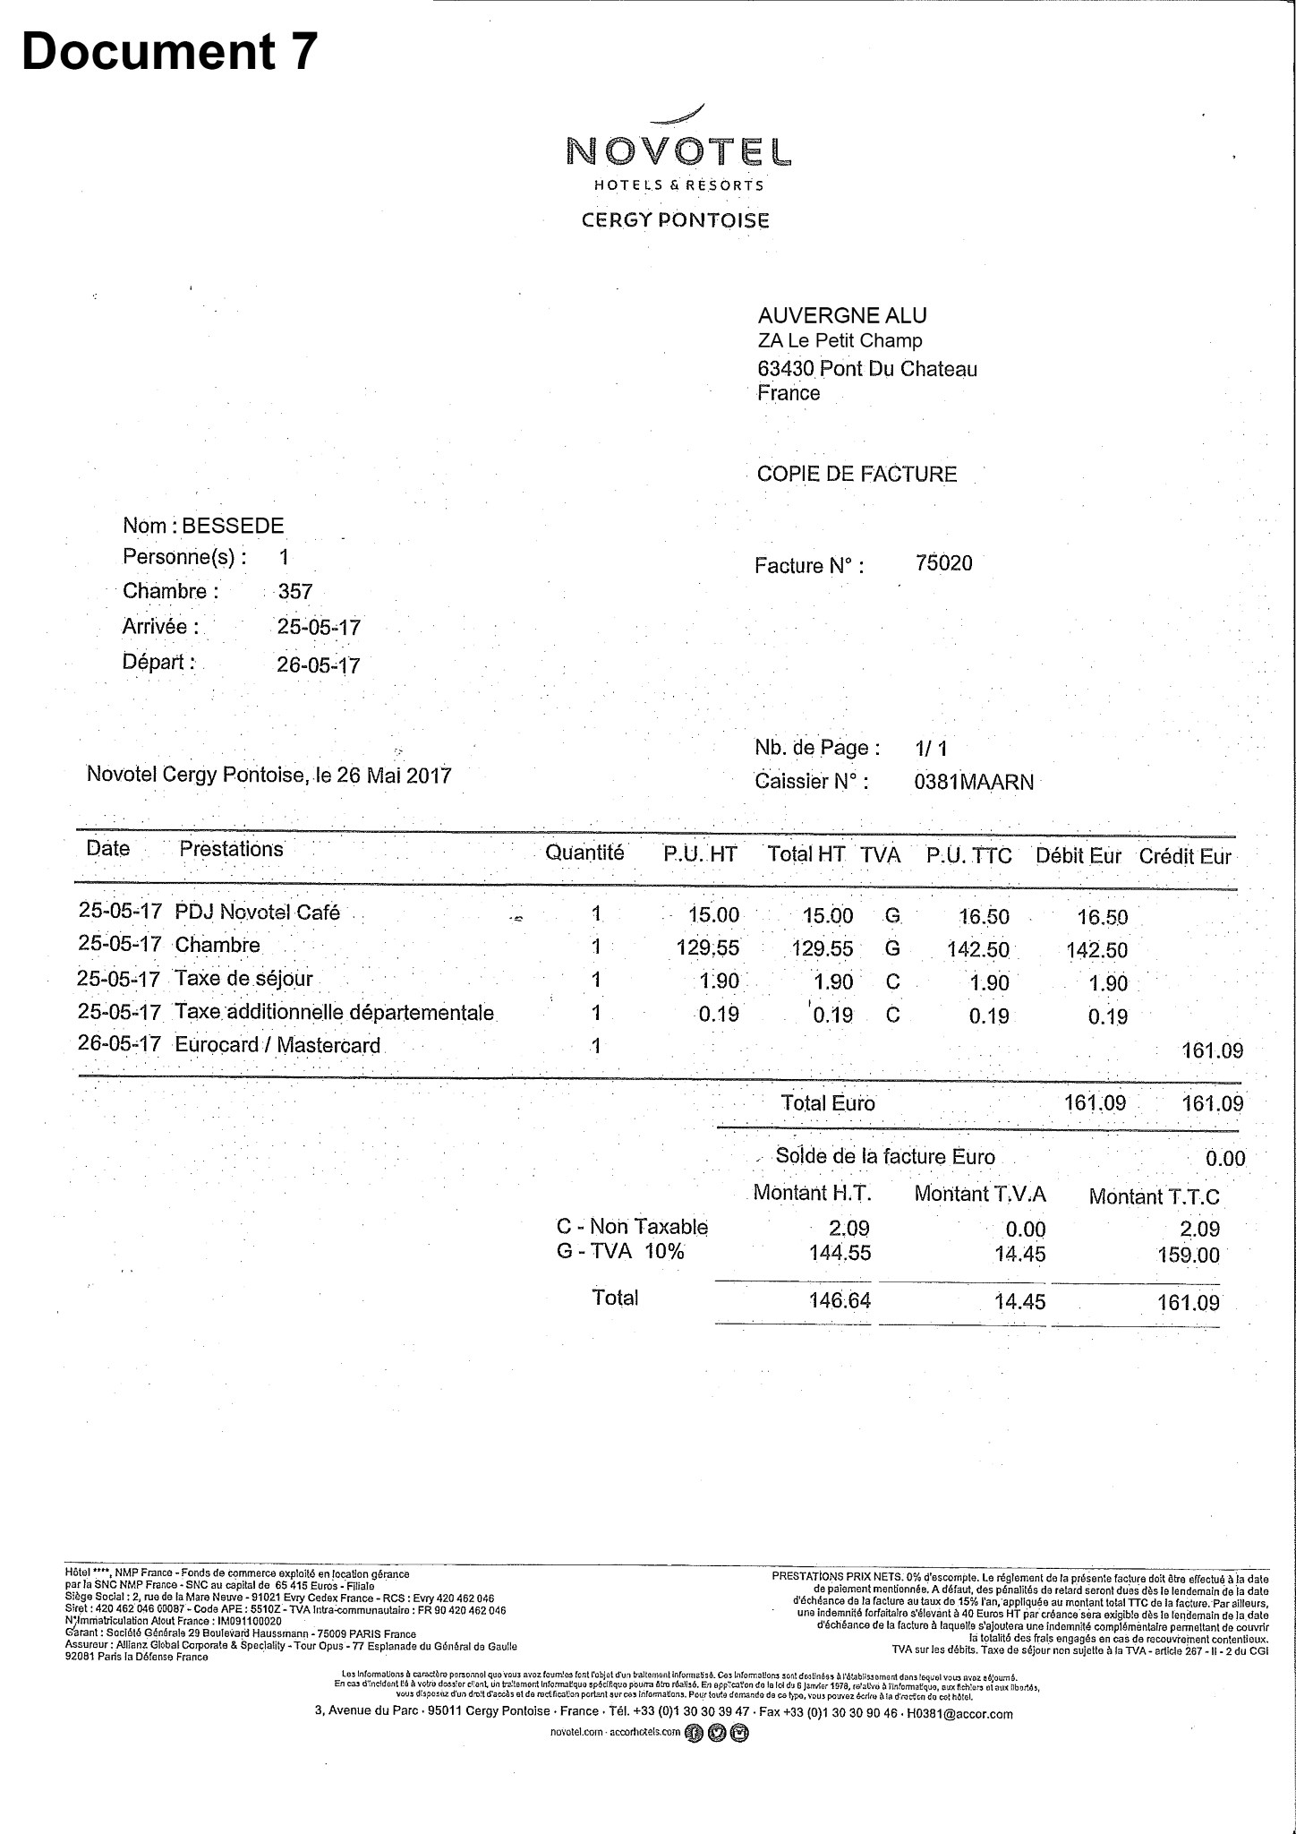

**Document 8 - Fiche salarié**

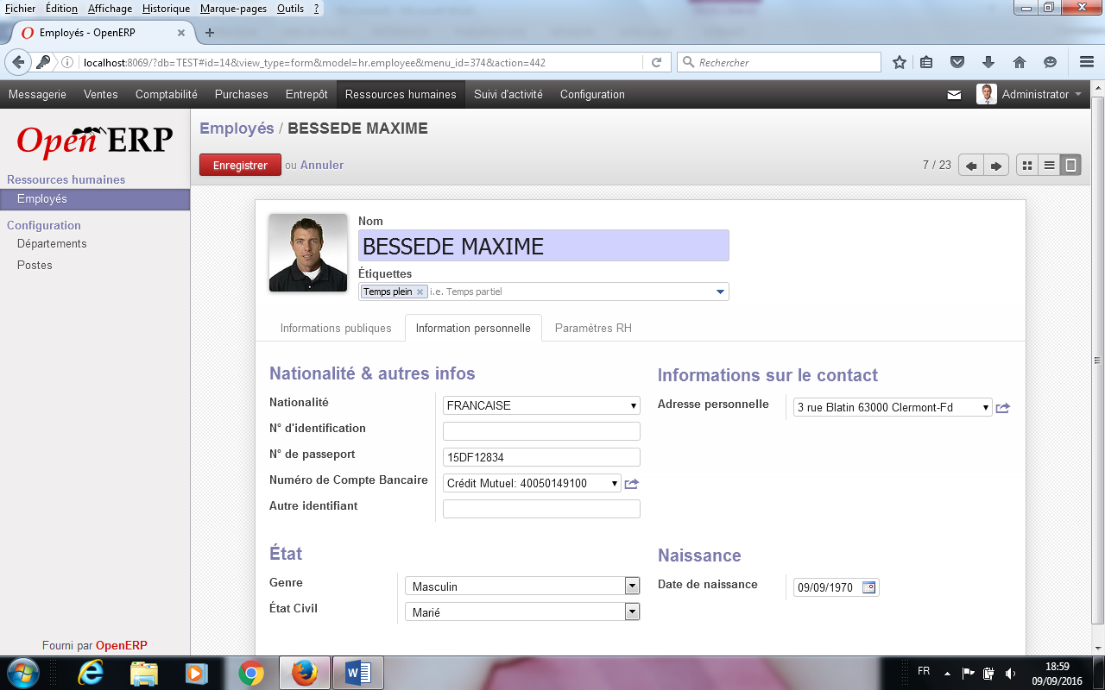

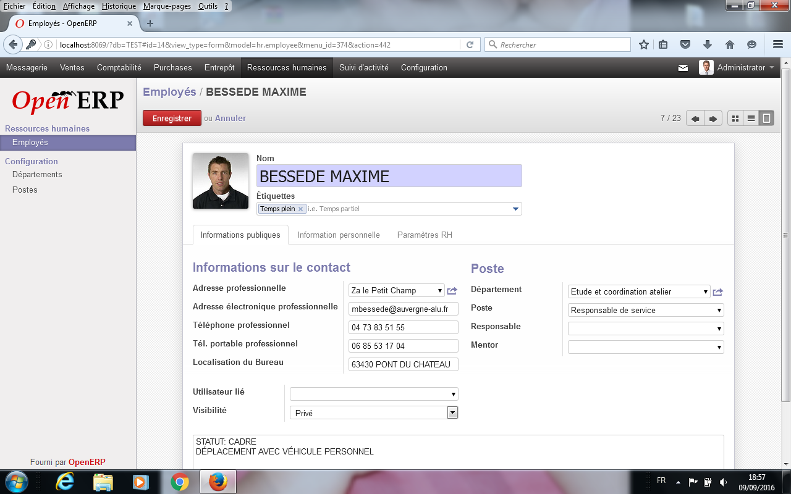

**DOCUMENT 9 - Extrait du site www.chefdentreprise.com**

**Cartes affaires, des alliées pour maîtriser vos frais**

**Utilisées par le dirigeant et/ou ses collaborateurs, les cartes affaires favorisent l'optimisation des achats effectués au nom de l'entreprise. D'une part en les inscrivant dans une stratégie, d'autre part en améliorant le traitement des frais.**

Votre directeur commercial a un goût trop prononcé pour les quatre étoiles lorsqu'il se déplace en province ? Vous aimeriez plafonner le montant des dépenses effectuées dans le cadre d'un prochain salon à l'étranger ? Alors, peut-être auriez-vous intérêt à vous doter d'une carte affaires. Autrement baptisée carte corporate ou carte business, elle permet aux salariés et à leur dirigeant de régler leurs dépenses et frais de représentation lors des déplacements, notamment.

Premier avantage de ces cartes : éviter l'avance de frais de la part du collaborateur. Vous pouvez soit opter pour un prélèvement sur le compte de l'entreprise (avec généralement la possibilité de plafonner le montant de dépenses), soit décider de prélever le compte du salarié (ce que certaines PME privilégient, pour une question de responsabilisation de l'utilisateur). «Grâce au différé de paiement de 28 jours, il est possible de faire coïncider le prélèvement sur la carte avec le remboursement des frais par l'employeur», souligne Céline Dolla, responsable du marché des entreprises chez Visa France.

**Stéphanie Laroque, directrice marketing cartes et solutions corporate, American Express**

… L'opérateur de la carte affaires (American Express, Visa ou MasterCard) travaille avec la banque détentrice du compte, afin d'émettre la carte et de synthétiser les données. Car, et c'est un autre avantage, un relevé détaillé des dépenses vous est alors fourni : il est ainsi possible de savoir que tel commercial a, par exemple, dépensé tant dans tel hôtel, à telle date. Le relevé de dépenses est envoyé mensuellement au détenteur de la carte ou à la personne qui la supervise (dirigeant...). Par ailleurs, les opérateurs procurent des relevés annuels de dépenses par famille et par prestataire : «Grâce aux synthèses qui récapitulent les dépenses par prestataire, l'entreprise a des argumentspour renégocier ses tarifs», prend en exemple François Rassart, directeur Europe des solutions de paiement commerciales chez MasterCard. Ce qui peut permettre, notamment, de mettre en place une politique de voyages, basée sur des «passages obligés» chez des fournisseurs attitrés.

Certains opérateurs proposent même du sur-mesure : «Il est possible de verrouiller l'utilisation de la carte affaires et de ne la faire accepter que chez certains fournisseurs», explique François Rassart.

Les cartes affaires sont payantes, de l'ordre de 35 euros HT annuels pour les moins chères à 150 euros HT pour les cartes premium. « L'intégralité de la cotisation aux cartes business peut être retirée des charges de l'entreprise, ce qui n'est pas négligeable », précise Céline Dolla (Visa).

Enfin, les prestataires proposent des assurances et des garanties à leurs clients. American Express assure notamment, avec la carte business Platinum, un remboursement sous 48 h des achats effectués frauduleusement ou encore une garantie véhicules de location qui offre une protection complète en cas de vol ou de dommages.

*Publié le 22/01/2016 par OLGA STANCEVIC http://www.chefdentreprise.com/Chef-d-entreprise-Magazine/*

**DOCUMENT 10 - Courriel de M. RIVIERE**



Bonjour,

Madame ZIETEK me demande des explications sur son bulletin de salaire du mois de mai. Elle pense que le passage au bulletin simplifié lui a diminué son salaire net à payer.

Merci de me transmettre, par retour, les éléments détaillés qui me permettront de lui répondre.

Je compte sur vous.

Cordialement,

Renaud RIVIERE

Annotations du bulletin de salaire

rriviere@auvergne-alu.fr

gestadm@auvergne-alu.fr

**DOCUMENT 11 : Bulletin de salaire du mois d’avril de Mme ZIETEK** 



**DOCUMENT 12 – Bulletin de salaire simplifié du mois de mai de Mme ZIETEK**

. 1

**DOCUMENT 13 : Message de M. DUPONT**

|  |
| --- |
| **Message**  De : Paul DUPONT  Société : Personnel de l’entreprise – Service Étude - Coordination  Pour : M. RIVIERE Service/ poste : R.H.  Tél : Portable : 06 32 33 45 85  Courriel :  □ Urgent □ À rappeler □ Rappellera  ⮽ Autre □ Demande de RDV □ Renseigné  **MESSAGE**:  Après analyse de son bulletin de salaire de mai, M. Dupont a repéré une erreur sur le décompte des congés payés. Selon lui, il lui reste 3 jours à prendre alors que sur le bulletin, le solde est à 0.  Il demande que son bulletin soit contrôlé. Il est en attente d’une explication.  Pris par : gestionnaire administratif(ve) |

**DOCUMENT 14 : Extrait du site** [**www.service-public.fr**](http://www.service-public.fr)

### Comment calculer les jours de congés légaux ?

Que le salarié travaille à temps plein ou à temps partiel, il acquiert 2,5 [*jours ouvrables*](https://www.service-public.fr/particuliers/glossaire/R17508) par mois de travail effectif chez le même employeur, soit 30 jours ouvrables pour une année complète de travail.

L'année complète de travail est déterminée à partir d'une période de référence, fixée du 1er juin de l'année précédente au 31 mai de l'année en cours.

### À quelle période peut-on prendre ses congés ?

La période de prise des congés payés peut s'étendre ou non sur toute l'année. Dans tous les cas, elle comprend la période légale du 1er mai au 31 octobre.

*https://www.service-public.fr/particuliers/vosdroits/F2258*

**DOCUMENT 15 : Extrait des tableaux de suivi des personnels**





**DOCUMENT 16 – Informations sociales**

*Le bulletin de paie électronique ou version numérique du bulletin papier, se généralise dans les entreprises et remporte l’adhésion de salariés de plus en plus nombreux. La dématérialisation du bulletin de paie offre des avantages indéniables pour l’entreprise et ses collaborateurs, et sa mise en œuvre est désormais favorisée par la loi.*

*Selon la loi El Khomri promulguée le 8 août 2016, « Sauf opposition du salarié, l’employeur peut procéder à la remise du bulletin de paie sous forme électronique ». À compter du 1er janvier 2017, les bulletins de paie pourront par défaut être remis sous format électronique. Seule une opposition formelle de la part du salarié lui permettra de rester sur une version papier.*

**L'e-bulletin de paie a la même valeur juridique qu'un bulletin de salaire papier.**

Toutefois, l'entreprise qui envoie le bulletin de salaire par courrier électronique, doit :

* s'assurer que ce dernier ne peut pas être modifié par le salarié ;
* demander un accusé de réception électronique.

**Conditions de mise en place de la dématérialisation**

Mettre en place le bulletin de paie en ligne dans l'entreprise n'est possible que sous certaines conditions :

* les salariés doivent être d'accord ;
* l'intégrité des données doit être garantie et sécurisée ;
* les bulletins de paie doivent être conservés sous forme électronique durant au minimum 5 années.

**Conservation du bulletin de paie en ligne**

Pour conserver les bulletins de paie en ligne, l'employeur peut faire appel à différentes formules, à savoir :

Il existe un service de stockage numérique sécurisé qui peut être proposé par des prestataires spécialisés ou des banques.

* Ces e-coffres-forts sont disponibles de n'importe quel ordinateur relié à Internet. Le coffre-fort électronique est généralement consultable 24h/24 et 7j/7 et garantit un archivage des données pendant 50 ans.
* Si vous êtes encore réticent, vous pouvez aussi faire appel à la bonne vieille méthode qui consiste à éditer les bulletins de paie et les conserver sous forme papier.

**Avantages du bulletin de paie en ligne**

Les avantages sont nombreux pour l'entreprise.

* Vous réalisez des économies car vous n'éditez plus le bulletin de paie en format papier. Vous faites également des économies d'encre et d'affranchissement.
* Vous faites aussi un geste pour l'environnement.
* Les informations sont stockées sur un logiciel qui génère les bulletins de paie, ce qui permet un gain de place pour l'archivage.
* Le bulletin de salaire est disponible via un portail sécurisé avec un login et un mot de passe.
* Les salariés ont accès à leur propre compte et peuvent consulter leurs données personnelles ainsi que leur historique.

***Extrait du site https://gestion-paie.ooreka.fr***

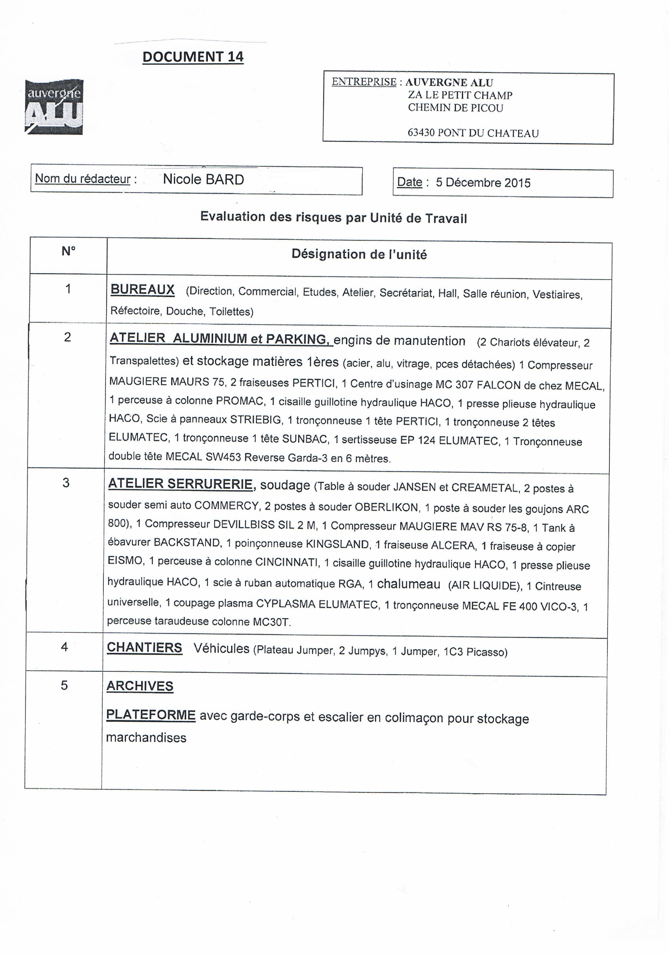

**DOCUMENT 17 – Extrait du document unique : évaluation des risques par unité de travail**

**DOCUMENT 18 – Extrait du document unique : nature des risques professionnels**

E:\BAC PRO 3 ANS usb\2015-2016\E2 SUJET 2017\documents\LOGOpetit (3).jpg

NOM DU RÉDACTEUR : Nicole BARD Date : 31/05/2017

**DOCUMENT UNIQUE**

Nature des risques potentiels (1)

|  |  |  |  |  |  |
| --- | --- | --- | --- | --- | --- |
| Numéro de l’unité  Risques | 1 | 2 | 3 | 4 | 5 |
| * Ambiance des lieux de travail | 🟏 | 🟏 | 🟏 | 🟏 | 🟏 |
| * Éclairage | A | A | A | 🟏 | A |
| * Bruit | A | B | B | B | 🟏 |
| * Concentration poussières, vapeurs | 🟏 | B | B | B | 🟏 |
| * Chutes de plain-pied | A | A | A | B | A |
| * Circulation | A | D | A | D | B |
| * Écrans de visualisation | C | A | A | 🟏 | A |
| * Électricité | A | A | A | B | A |
| * Engins et appareils de levage | 🟏 | C | B | B | A |
| * Incendies, explosions | A | A | A | A | A |
| * Interventions entreprises extérieures | A | B | B | B | A |
| * Substances et préparations dangereuses | 🟏 | A | A | A | 🟏 |
| * Travaux en hauteur | 🟏 | A | A | B | A |
| * Coupure, piqûre | 🟏 | D | D | C | A |
| * Projection, éclatement | 🟏 | B | B | A | 🟏 |
| * Thermique | A | A | A | C | 🟏 |

1. Appréciation des niveaux

A : TRÈS FAIBLE B : FAIBLE C : MOYEN D : FORT

🟏 SANS OBJET

**E:\BAC PRO 3 ANS usb\2015-2016\E2 SUJET 2017\documents\LOGOpetit (3).jpgDOCUMENT 19 - Constats du danger lié aux déplacements et à la circulation**

**DANGER LIÉ AUX DÉPLACEMENTS ET À LA CIRCULATION**

**Les conséquences** :

Risque de blessures lors d’un accident de circulation dans l’entreprise ou à l’extérieur.

**MISE EN ÉVIDENCE D’UN DANGER**:

|  |  |
| --- | --- |
| Les véhicules sont-ils entretenus et vérifiés régulièrement ? | OUI **🗷** NON 🞏 |
| Les utilisateurs chauffeurs sont-ils tous sensibilisés au plan de circulation dans l’entreprise ? | OUI 🞏 NON **🗷** |
| Les zones de circulation sont-elles larges, bien éclairées avec un sol en bon état ? | OUI 🞏 NON **🗷** |
| Les zones de manœuvre sont-elles signalées, suffisamment larges, bien dégagées et éclairées ? | OUI **🗷** NON 🞏 |
| L’organisation du travail oblige-t-elle à réaliser des déplacements inutiles ou à risques ? | OUI 🞏 NON **🗷** |
| Les véhicules sont-ils adaptés à l’activité demandée ? | OUI **🗷** NON 🞏 |
| Pendant la conduite, y a-t-il utilisation du téléphone portable ou autre moyen de communication ? | OUI **🗷** NON 🞏 |
| Un plan de circulation sans zones communes piétons-véhicules est-il en usage ? | OUI 🞏 NON **🗷** |

Un danger lié aux déplacements et à la circulation est-il mis en évidence ? OUI **🗷** NON 🞏

|  |  |  |  |  |  |  |  |
| --- | --- | --- | --- | --- | --- | --- | --- |
| **DATE** | **MOTIF DU DÉPLACEMENT** | **AUTO (1) (2)** | **TRANSPORT (train, avion, taxi RER…) (2)** | **HÔTEL (2)** | **REPAS (2) (3)** | **DIVERS (péage, parking) (2)** | **TOTAL** |
|  |  |  |  |  |  |  |  |
|  |  |  |  |  |  |  |  |
|  |  |  |  |  |  |  |  |
|  |  |  |  |  | **TOTAL** | |  |
|  |  |  | **AVANCE SUR FRAIS** | |  |
|  |  |  | **TOTAL À REMBOURSER** | |  |
|  |  |  |  |  |  |  |  |
| **Signature du demandeur** | | | | **Accord du Responsable**  **(nom et signature)** | | | |
|  |  |  |  |  |  |  |  |
| Date de la demande | |  |  | **Date** |  | | |
|  | |  | | | | | |
|  |  |  | | | | |  |
|  |  |  | | | | |  |

|  |  |
| --- | --- |
| 1. **0,40 € par km** 2. **En €** 3. **Frais de remboursement dans la limite de 20 € TTC par repas pour les non cadres et 25 € TTC pour les cadres**   **(Aucune possibilité de compensation d'un repas sur l'autre)** | |
|  | |
|  |

**détail**

**ANNEXE A (à rendre avec la copie)**

E:\BAC PRO 3 ANS usb\2015-2016\E2 SUJET 2017\documents\LOGOpetit (3).jpg

**NOM : PRÉNOM :**

**SERVICE : FONCTION :**

**MOIS/ANNÉE :**

**NOTE DE FRAIS**

**ANNEXE B (à rendre avec la copie)**

NOM DU RÉDACTEUR : Nicole BARD Date : 05/09/2016

**DOCUMENT UNIQUE**

|  |  |  |  |  |  |  |
| --- | --- | --- | --- | --- | --- | --- |
| **Analyse des risques potentiels** | Bureaux | Atelier Aluminium et parking | Atelier Serrurerie | Chantiers | Archives et Plateforme | TOTAL |
| **Total des risques potentiels encourus** |  |  |  |  |  |  |
| **% de risques potentiels encourus**  *(% à 2 décimales)* |  |  |  |  |  |  |
| **Risques forts** |  |  |  |  |  |  |
| **Exemples significatifs de machines, engins générateurs du risque fort** |  |  |  |  |  |  |

**COMMENTAIRES :**